Instrucciones de Instalación para el módulo Registración on line

Proyecto: Diseño y Desarrollo de SICC BELCORP

Fecha: 03/03/2005

INDICE
INDICE 2
1. Introduccion 3
1.1 Propósito 3
1.2 Alcance 3
2. INSTALACIONES REQUERIDAS 3
2.1 Instalar y configurar del JRE 3
2.1.1 Instalación del JRE 3
2.1.2 Configuración del JRE 5
3. FIN INSTALACION 5

Introduccion

Propósito

Este documento describe los pasos que son necesarios para la correcta configuración del entorno de funcionamiento de la Registración On-Line de SICC.

Alcance

El alcance de este documento afecta a configuración necesaria para la ejecución del módulo.

INSTALACIONES REQUERIDAS
El equipo desde el cual se accede a SICC y necesita ejecutar el módulo Registro On-Line deberá tener instalado el JRE.

Instalar y configurar el JRE

La estación de trabajo debe instalar el JRE de versión 1.4.1 (j2re-1_4_1_07-windows-i586-i.exe ) o posterior y configurar a continuación la seguridad del mismo.

Instalación del JRE

Se debe ejecutar el archivo de instalación del mismo (el cual puede ser obtenido desde http://java.com/es/download/download_the_latest.jsp).

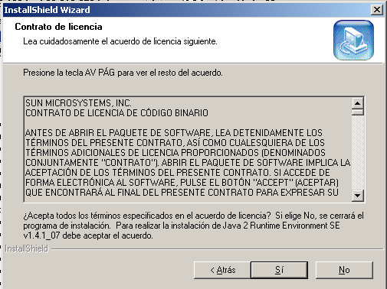

Aceptar la licencia.

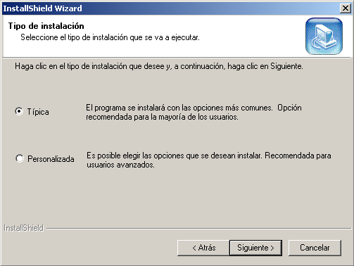

Seleccionar instalación típica

Presionar Siguiente

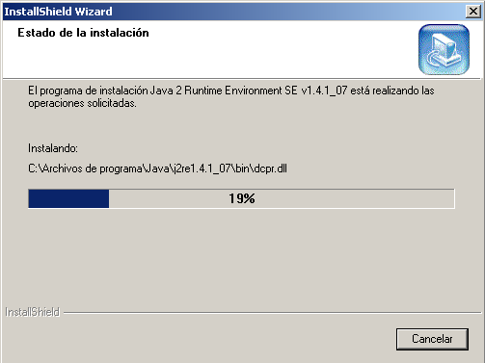

Esta ventana muestro el progreso de la instalación, la cual puede suspenderce presionando “Cancelar”

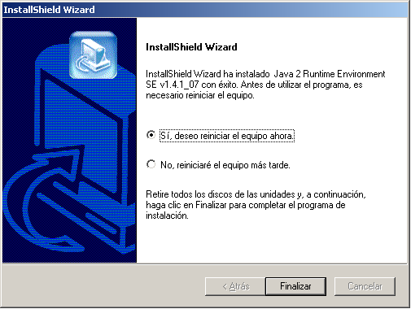

Finalización de la instalación

Configuración del JRE

Una vez se haya finalizado la instalación del JRE, debe dirigirse al directorio donde se instaló (por default este habrá sido c:\Archivos de programa\Java\j2re1.4.1_07\) y deberá abrir con un editor de texto, como ser el WordPad, y agregarle al final del mismo las siguientes líneas:

grant {
permission java.security.AllPermission;
};

FIN INSTALACION
Al finalizar con todo lo descrito en el apartado anterior podrá abrir nuevamente le Internet Explorer, entrar a SICC y ejecutar Registración on-line.
La primera vez que sea ejecutado, se mostrará la siguiente pantalla:

Presione “Siempre” para que no sea mostrado este mensaja la próxima vez que ingrese.
